Agentes Inteligentes

Aproximación teórica a sus aspectos fundamentales

Estructura y conceptos fundamentales sobre agentes inteligentes.

Sara Rincon Galeano

*Facultad de ingenierías, Universidad Tecnológica de Pereira, Pereira, Colombia*

sara.16@utp.edu.co

***Resumen*— El propósito de este documento es presentar de manera general los conceptos básicos acerca de los agentes inteligentes, sus tipos, arquitecturas y algoritmos.**

***Palabras clave—* agentes, acciones, percepciones, estados, reglas, metas, utilidad, ambiente.**

***Abstract*—The purpose of this document is to present in a general way the basic concepts about intelligent agents, their types, architectures and algorithms.**

***KeyWords* —agents, actions, perceptions, states, rules, goals, utility, environment.**

1. INTRODUCCIÓN

Entre 1984 y 1985, surgieron los primeros problemas con el razonamiento simbólico, estos impulsaron al desarrollo de los primeros agentes reactivos; y es hasta 1990 cuando comienzan a aparecer algunas arquitecturas híbridas estratificadas por capas, que simulan los primeros agentes inteligentes. (Antoine, 2003).General Magic en 1990 fue la primera compañía en invertir en tecnología de agentes para construir un sistema basado en agentes para dispositivos portátiles. Fue llamada “Telscrip” y lo utilizó Motorola y AT&T. (Lawton, 1996). Más tarde Telscrib evoluciona en “Tabriz AgentWare”, que desarrolló para trabajo en servidores en Internet.

Posteriormente el tema de agentes comenzó a adentrarse muy de lleno en la mayoría de los desarrollos, impulsados por la implantación de internet. Características como autonomía, sociabilidad, capacidad de reacción e iniciativa, los hacían demasiado atractivos para ser implantados en ambientes donde estos factores fueran necesarios y así fue como el paradigma de agentes tuvo sus fundamentos en la tecnología de los paradigmas orientados a objetos.

Lo que se pretendía con la tecnología de agentes era lograr un gran parecido con la actividad humana y una gran capacidad de raciocinio, por lo que en 1995, con Windows 95 y las interfaces gráficas, nace Microsoft Agent, una tecnología capaz de emplear personajes animados, y software de reconocimiento de voz para mejorar la interacción con los usuarios de computadoras.

1. ARQUITECTURA Y

ALGORITMOS

1. Agentes de reflejo simple:

Este tipo de agente no contiene internamente estados y los procesos o acciones que realiza son respuestas a entradas de percepciones, a esta conexión entre percepciones y acciones se las denomina reglas de condición-acción

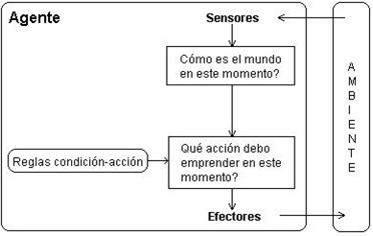

1. Agentes bien informados:

Este tipo de agente guarda estados internos, lo cual sirve de consideración para ejecutar una acción. Los sensores no pueden informar a la vez de todos los estados que maneja el ambiente, es por esto, que el agente necesita guardar y actualizar un poco de información en el estado interno. Esto le permite discernir entre estados del ambiente que generan la misma entrada de percepciones pero requieren acciones distintas.

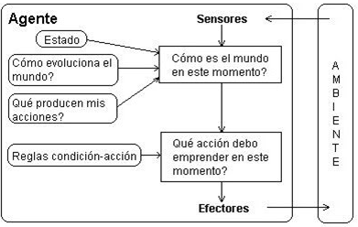

1. Agentes con metas:

Además de los estados, los agentes necesitan cierto tipo de información sobre sus metas; Estas metas van a detallar las situaciones a las que se desea llegar, de este modo, el programa de agente puede combinar las metas con la información de los resultados (acciones) que emprenda y de esta manera poder elegir aquellas acciones que permitan alcanzar la meta.

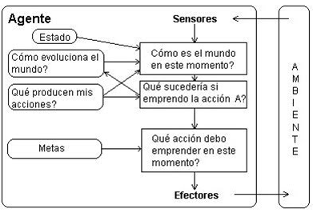

1. Agentes con beneficio:

Estos se utilizan cuando no solo es necesario llegar a unos determinados objetivos de forma concreta sino que es necesario llegar de una forma eficiente.

Para ello se utiliza una función de utilidad acotada, que determina el grado de acercamiento a la meta que producirá el abanico de acciones disponibles. Distribuyendo dicho contenido en un acercamiento nulo, hasta una consecución de la meta.

De la correcta definición de la función de utilidad depende el grado de desempeño del agente.

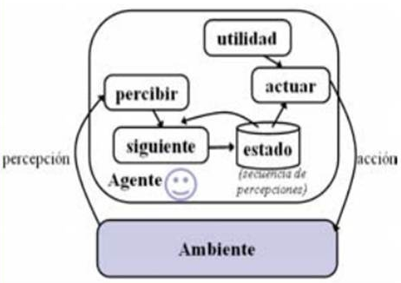

1. CONCLUSIONES

Los agentes inteligentes han ido evolucionando, desde simples algoritmos con acciones predeterminadas, hasta convertirse en verdaderos simuladores de un la interacción humana con el entorno.

REFERENCIAS

1. <https://sites.google.com/site/inteligenciaartificialredes/>
2. <https://sites.google.com/site/mayinteligenciartificial/agente-basado-en-utilidad-y-ambiente>